Ofício Vereador Nº 741/2021

São Roque, 8 de março de 2021.

Excelentíssimo Senhor,

Venho por meio deste cumprimentá-lo e solicitar os bons ofícios de Vossa Excelência, junto ao setor competente, no sentido de providenciar o serviço de tapa buraco no bairro da Vila Nova.

Tal pedido se justifica, pois inúmeros são os buracos existentes ao longo do bairro, alguns de grandes proporções e que se fazem necessários com urgência, tamanhos são os problemas gerados aos munícipes, principalmente aos moradores dessas localidades abaixo mencionadas em cada uma das fotos. São buracos que em sua maioria são resultantes de serviços realizados pela empresa Sabesp, alguns já há mais de 30 dias e até o momento ainda não foram reparados com o pavimento de volta.
Ressalto que neste mesmo documento já existem pedidos realizados em oportunidades anteriores, conforme também demonstrado através das cópias de ofícios e ou indicações anteriores.

Na certeza de que dispensará especial atenção a este Ofício, desde já agradeço, renovando meus mais sinceros protestos de elevada estima e de distinta consideração.

Atenciosamente,

Rogério Jean da Silva

(CABO JEAN)
Vereador

Ao
Excelentíssimo Senhor
MARCOS AUGUSTO ISSA HENRIQUES DE ARAÚJO
DD. Prefeito de São Roque - SP

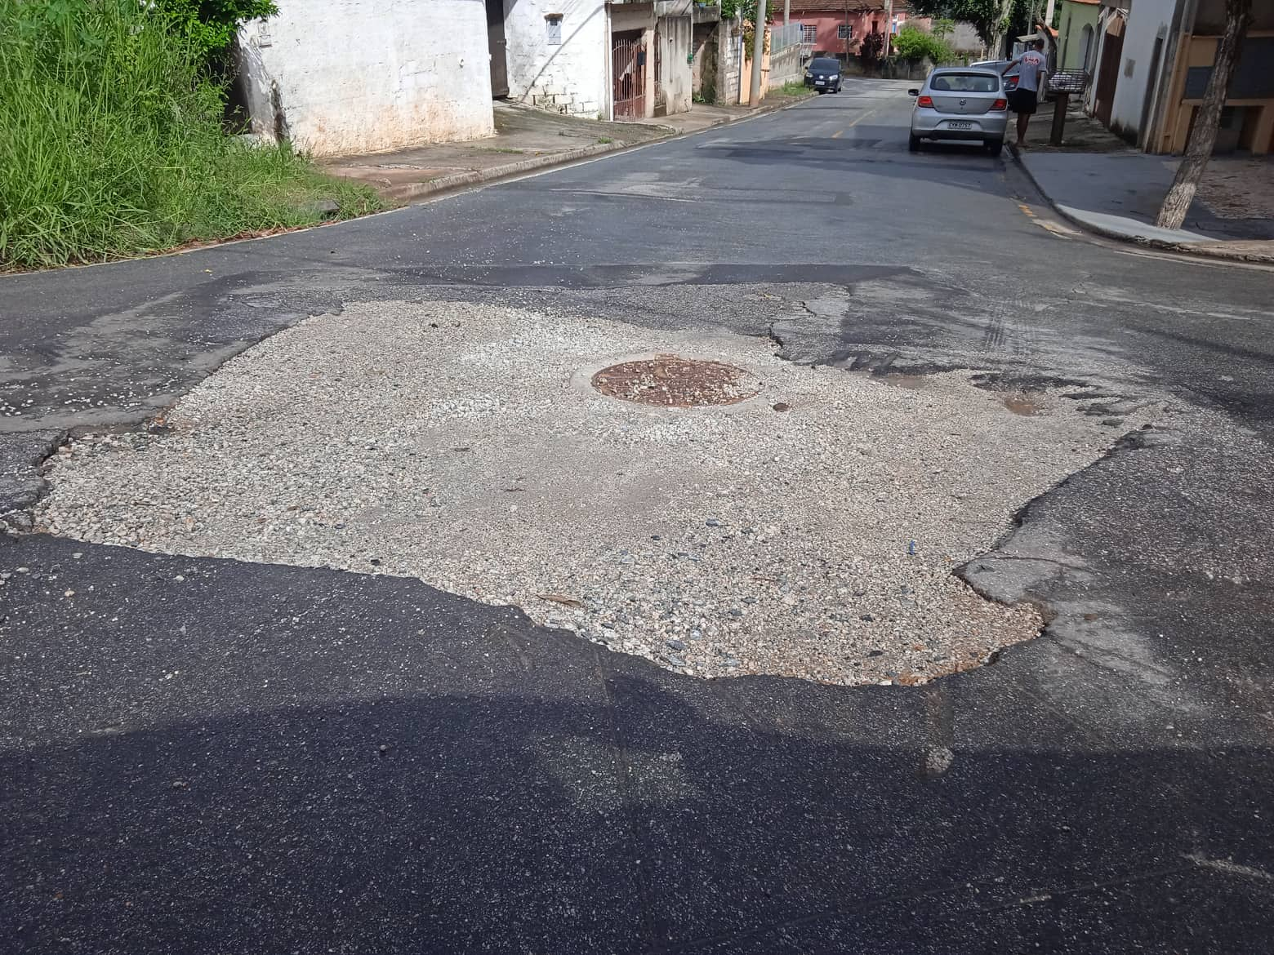
rua Manoel Lessa com a rua Bariri

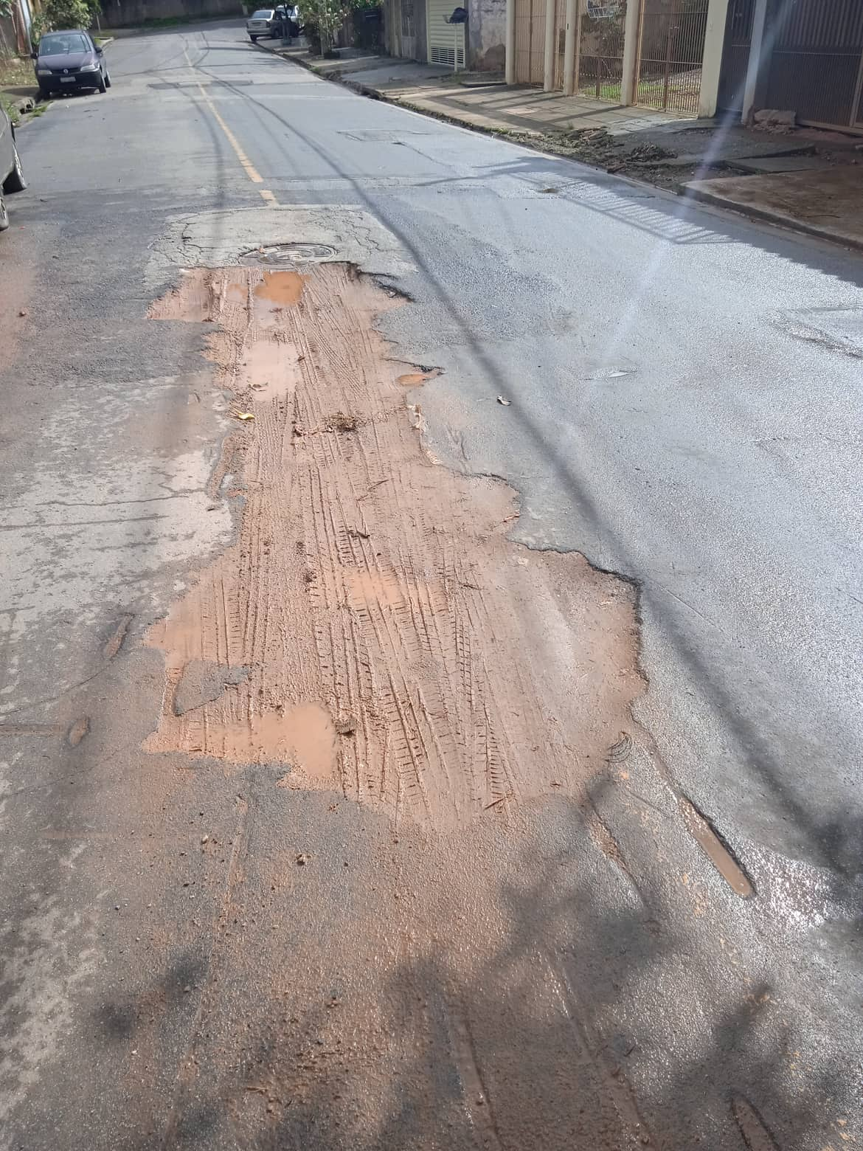
rua Manoel Lessa, 82

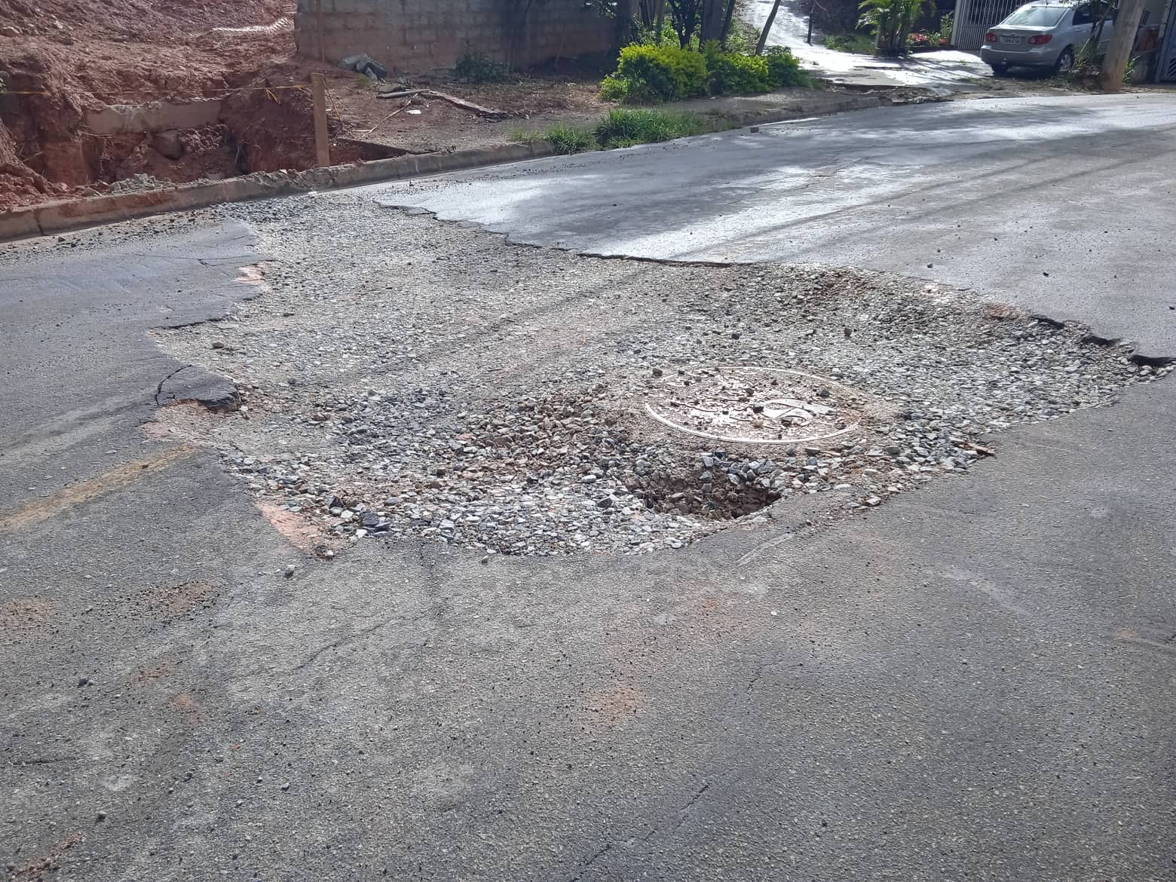
rua Manoel Lessa, 170

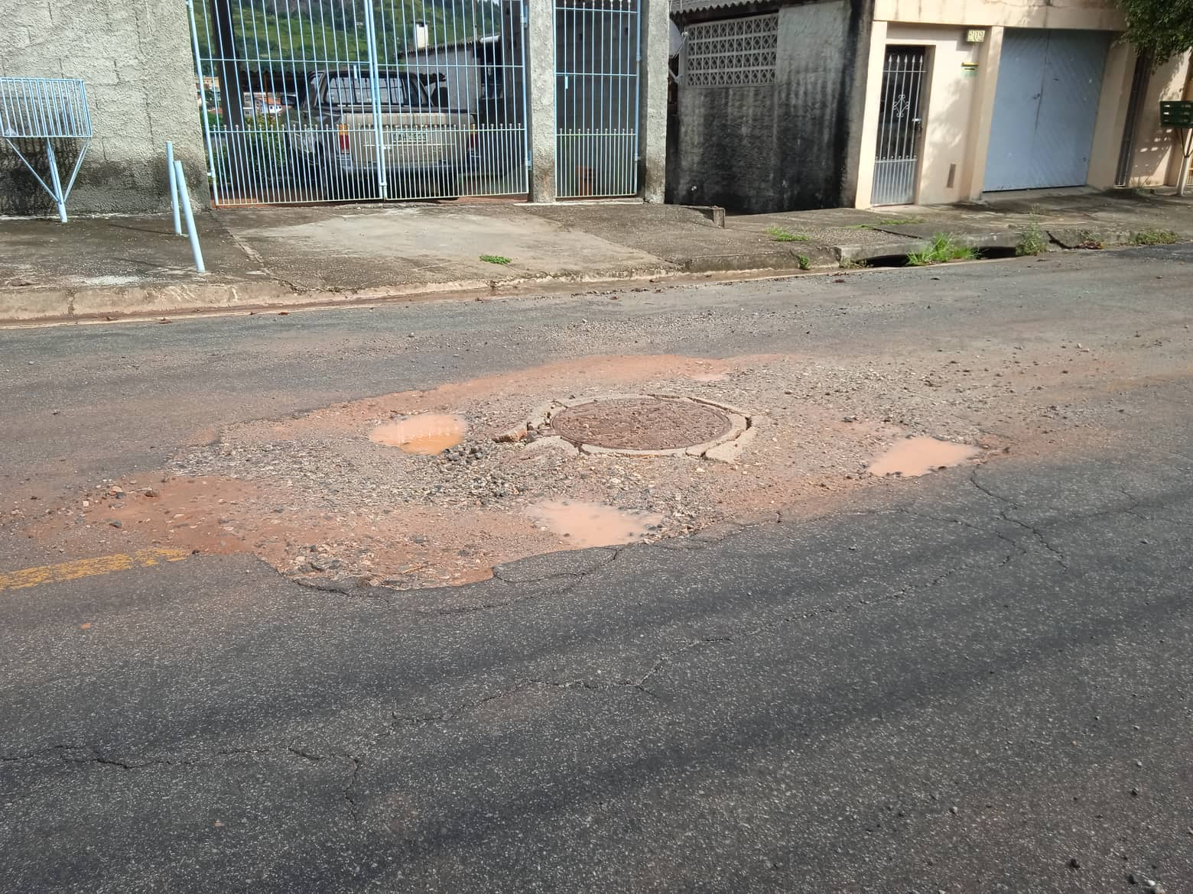
rua Manoel Lessa, 206

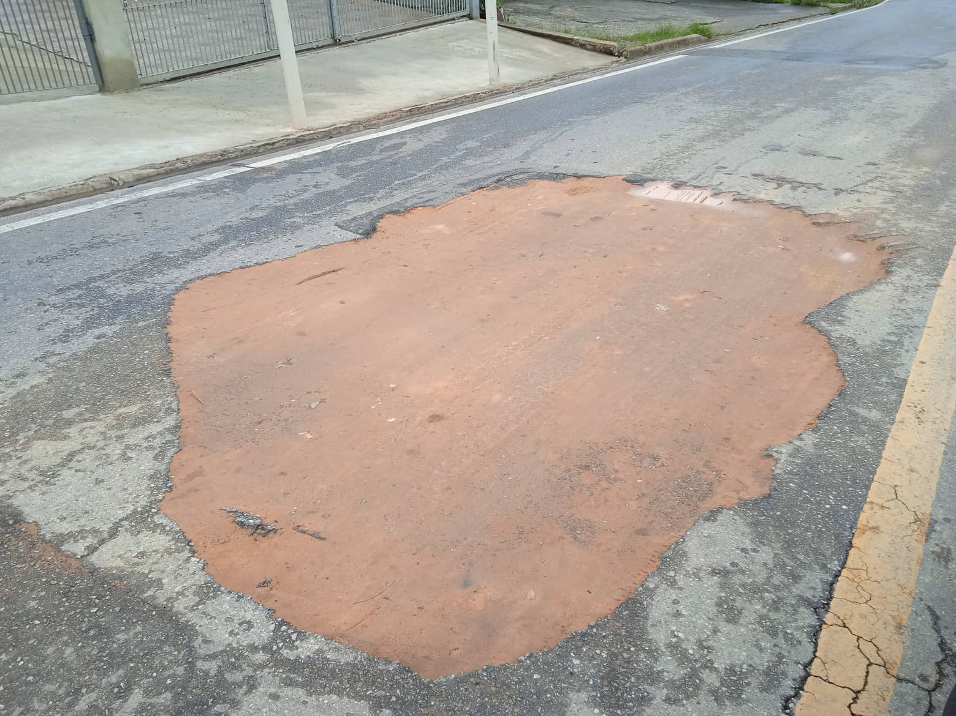
Av Piracicaba, 776

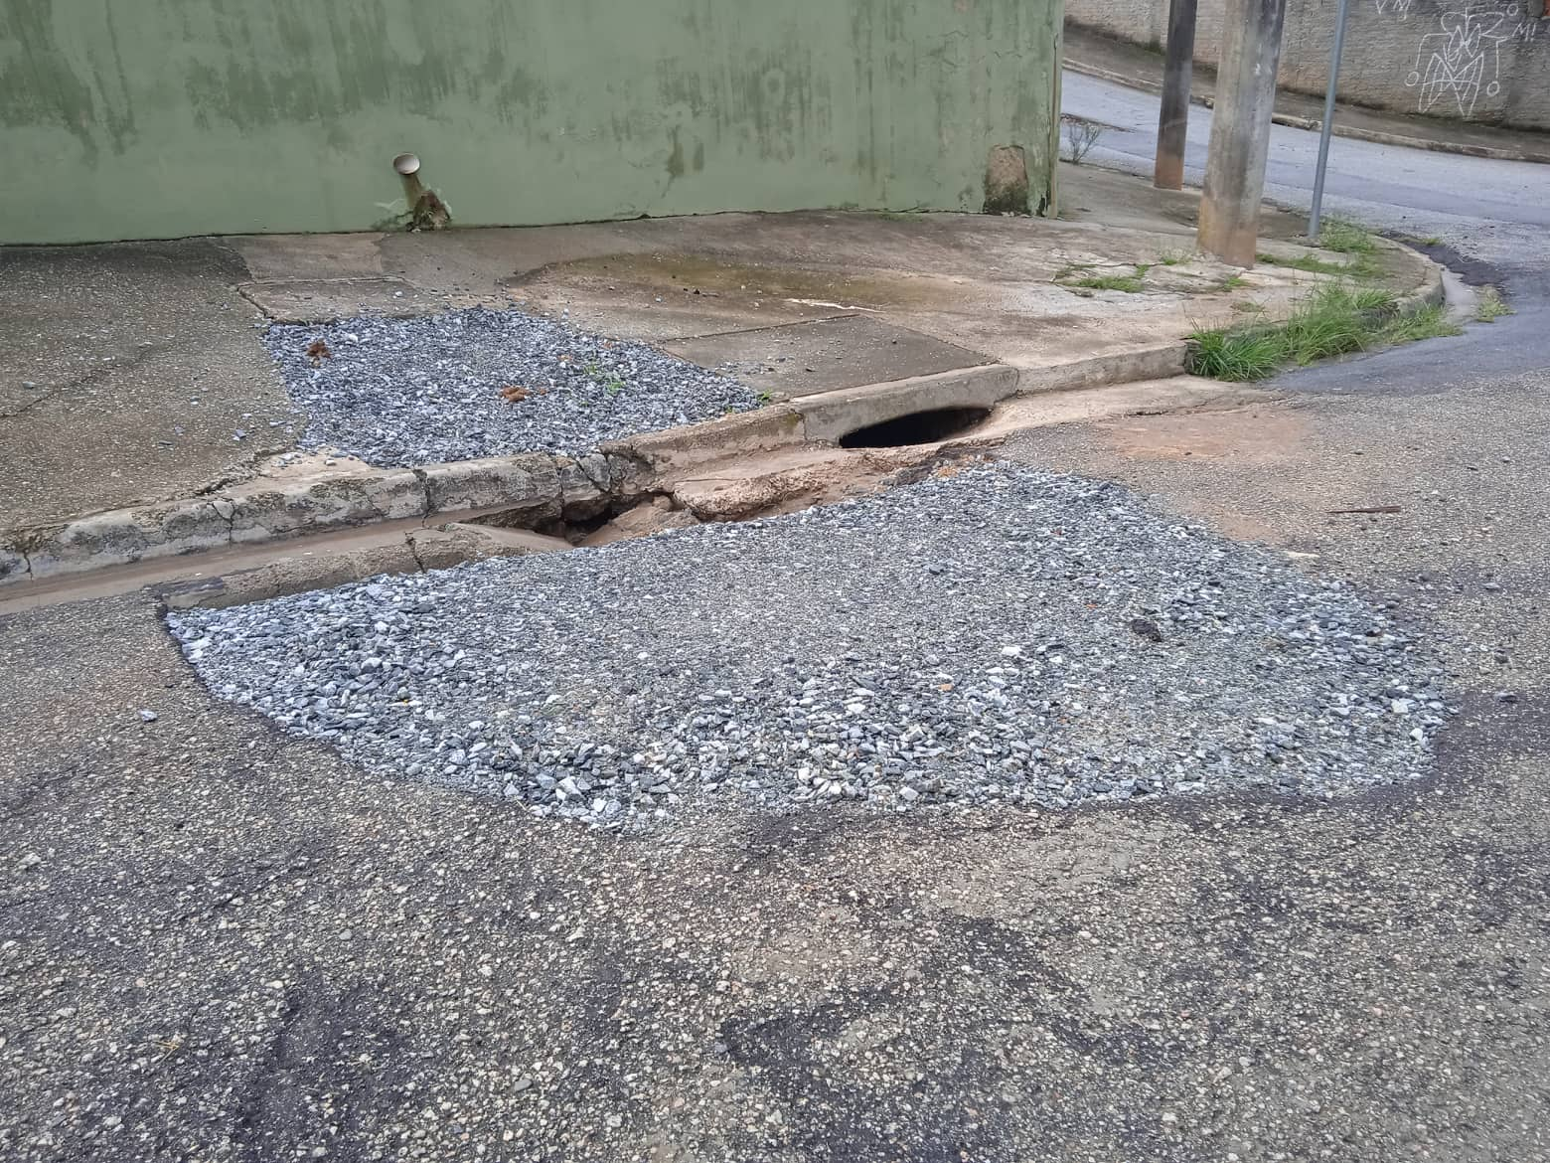
Av Piracicaba, 1150

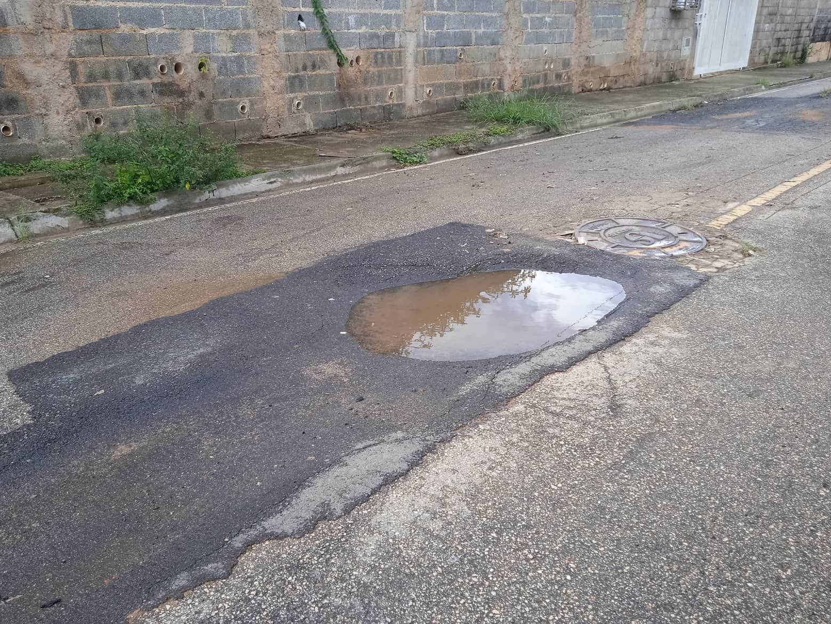
rua Auriflama, 69

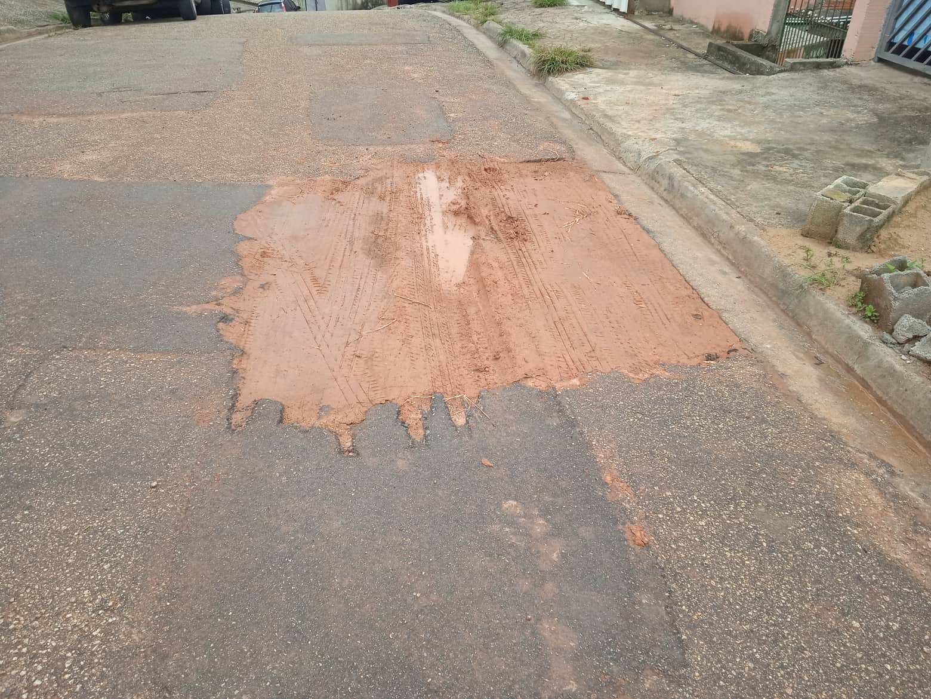
rua Mirassol, 68
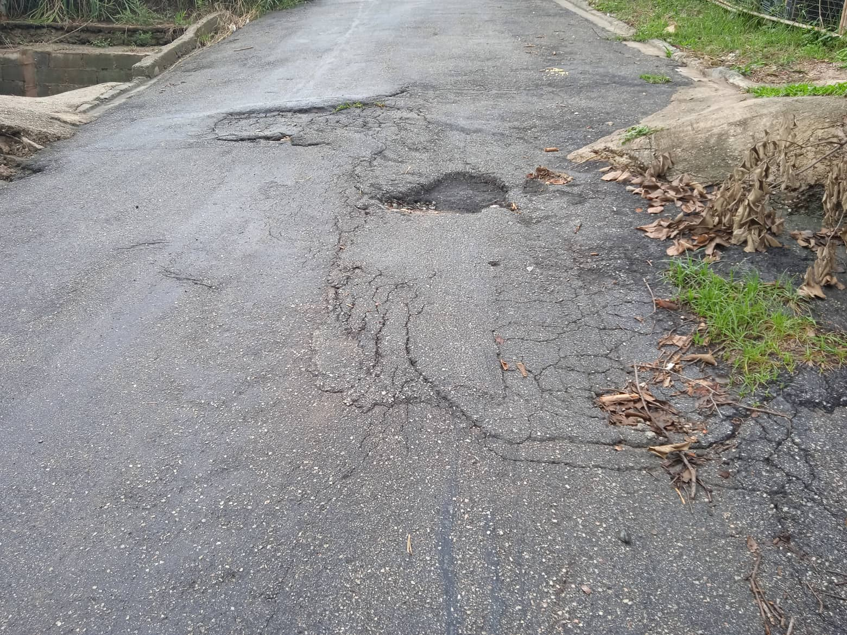
rua Riolândia, 53

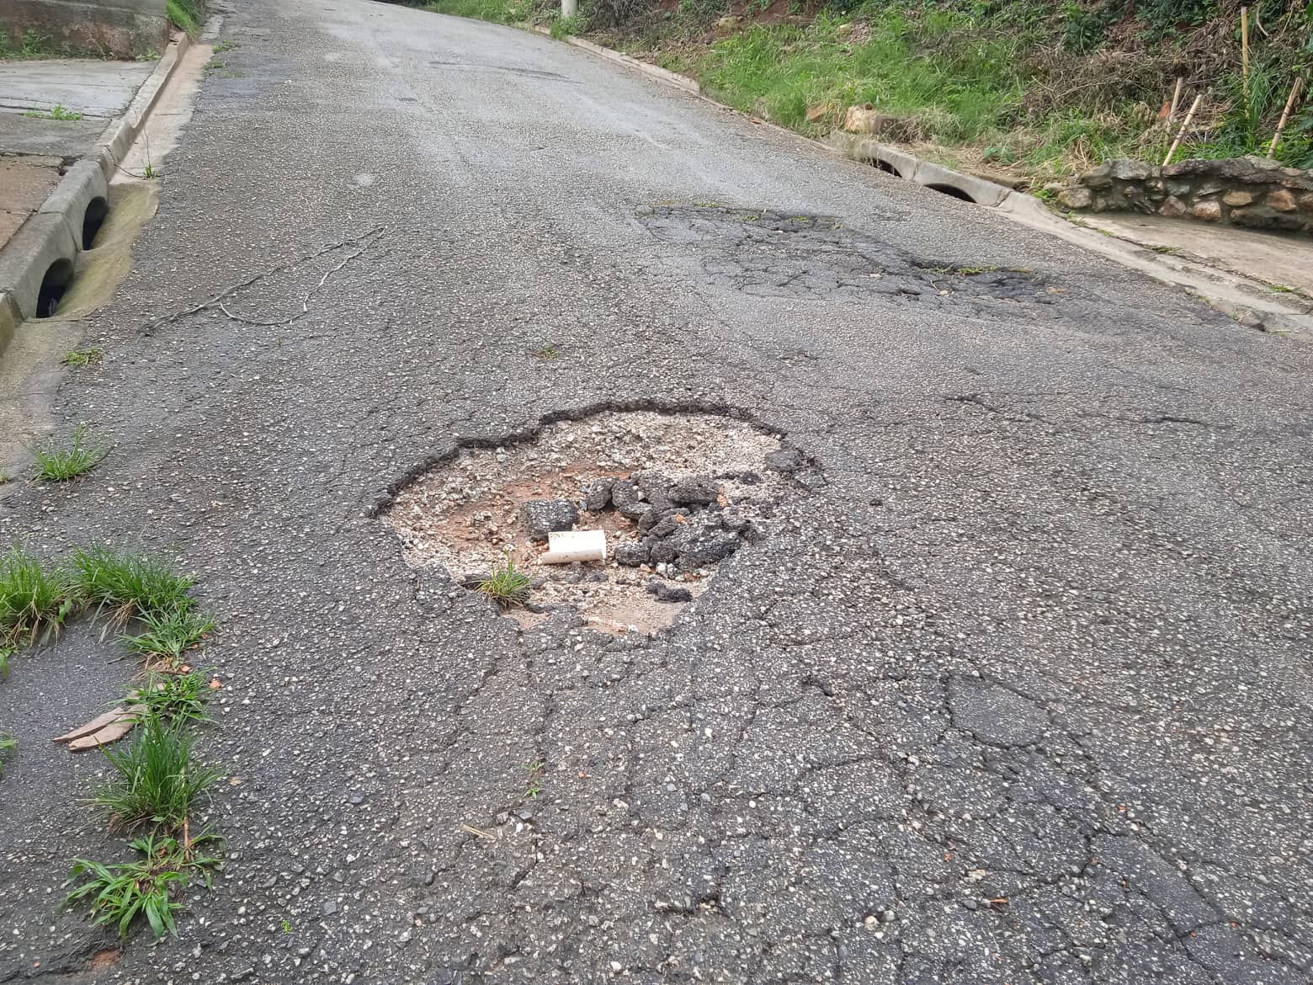

PROTOCOLO Nº CETSR 08/03/2021 - 11:30 2996/2021

